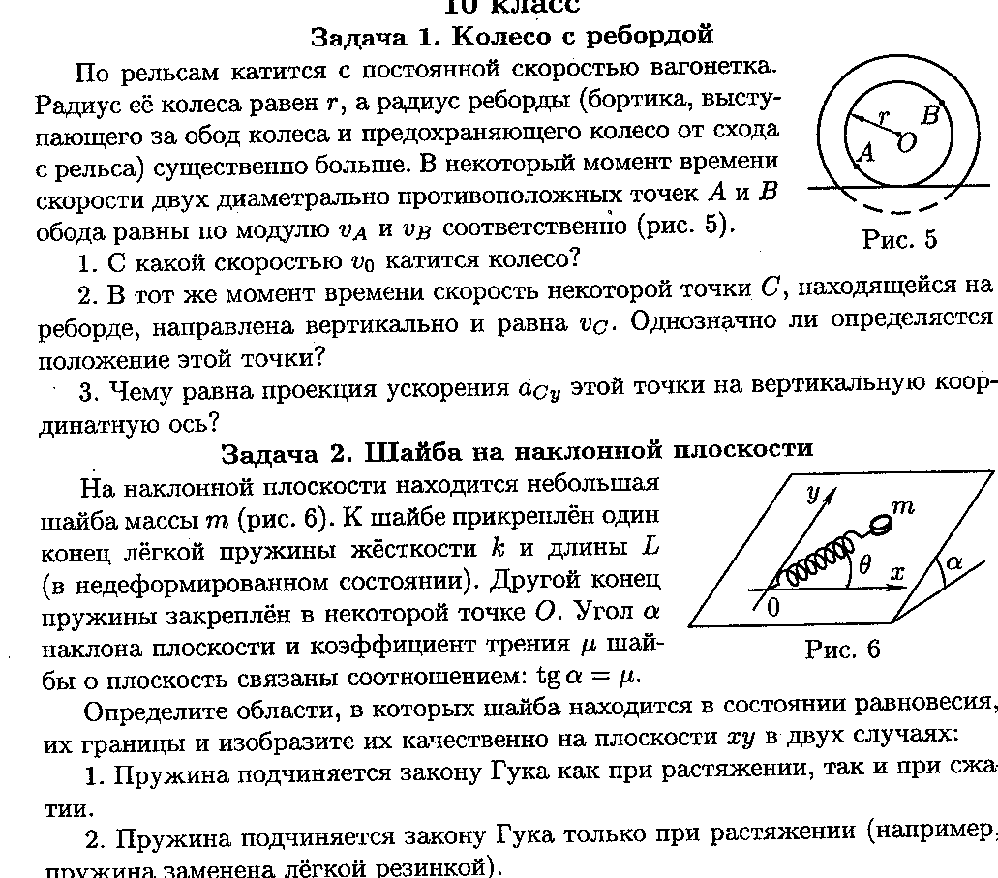
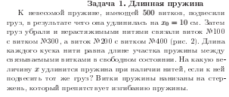
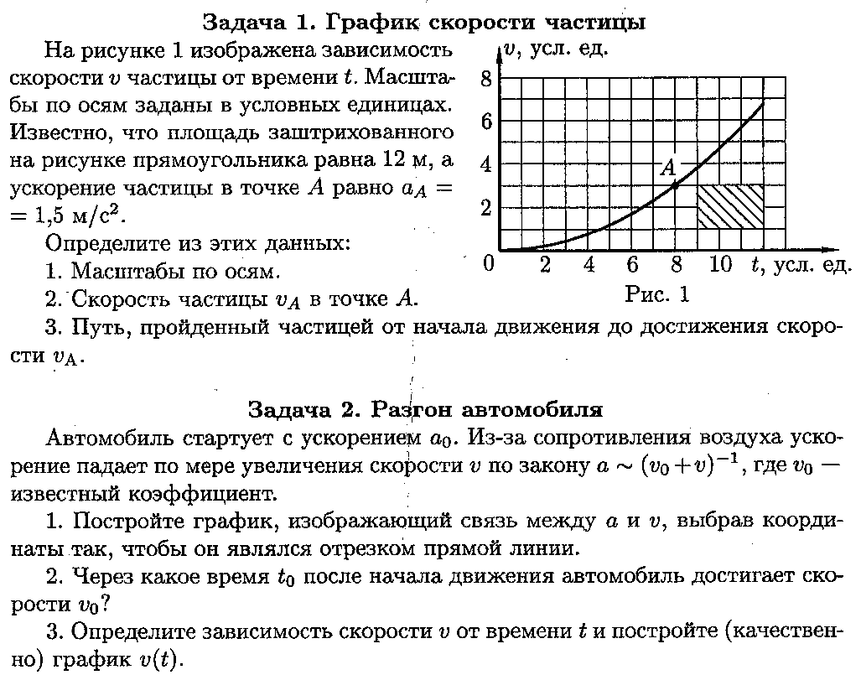
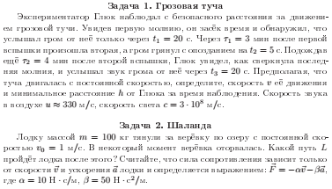
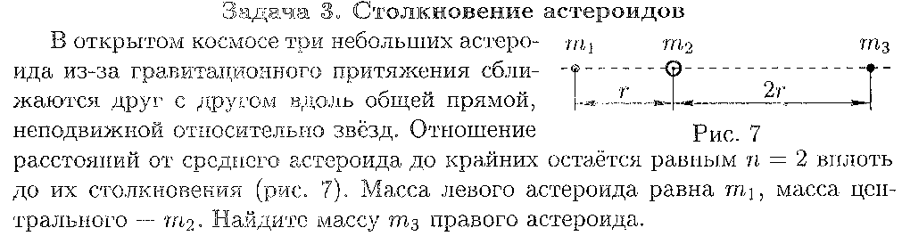
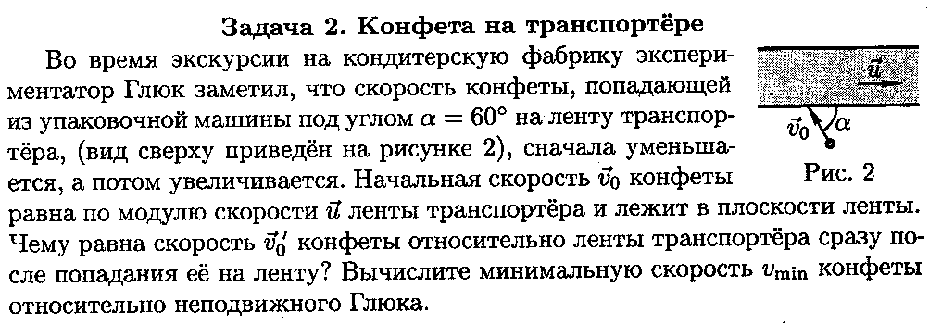

Тело массой 10 кг находится на горизонтальной плоскости. На тело один раз подействовали горизонтальной силой 5 Н, а другой раз – силой 50 Н, направленной вверх под углом 30⁰ к горизонту. Во сколько раз сила трения во втором случае больше, чем в первом, если коэффициент трения 0,2?
Моллюск выращивает жемчужину, причем скорость увеличения ее радиуса обратно пропорциональна квадрату радиуса (DR/Dt ~ R ⁻²). За первый месяц радиус достиг значения 0,5 мм. Через сколько месяцев после этого радиус жемчужины станет равным 1 мм?
Один камень бросили вверх с поверхности Земли со скоростью, на 0,1% меньшей, чем вторая космическая скорость, а другой — на 0,01% меньшей, чем вторая космическая скорость. (А). Во сколько раз высота подъема второго камня больше, чем первого? (В). Во сколько раз время полета второго камня больше, чем у первого (до падения на Землю)?
Груз массой m висит на упругом шнуре. К грузу дважды приложили постоянную силу, направленную вверх: в первом случае величиной 0,25 mg, во втором – величиной 0,75 mg. Во сколько раз максимальная высота подъема груза во втором случае больше, чем в первом?
Равносторонний треугольник ABC скользит по горизонтальному столу. Известно, что в некоторый момент времени точка А имеет скорость V₁ = 2,45 м/с, точка В имеет скорость V₂ = 1,5 м/с, а скорость центра треугольника направлена параллельно стороне СВ. Какова величина скорости V₀ центра треугольника в этот момент времени?

